--Charles Carper

-- SQL10Lab.docx

--2

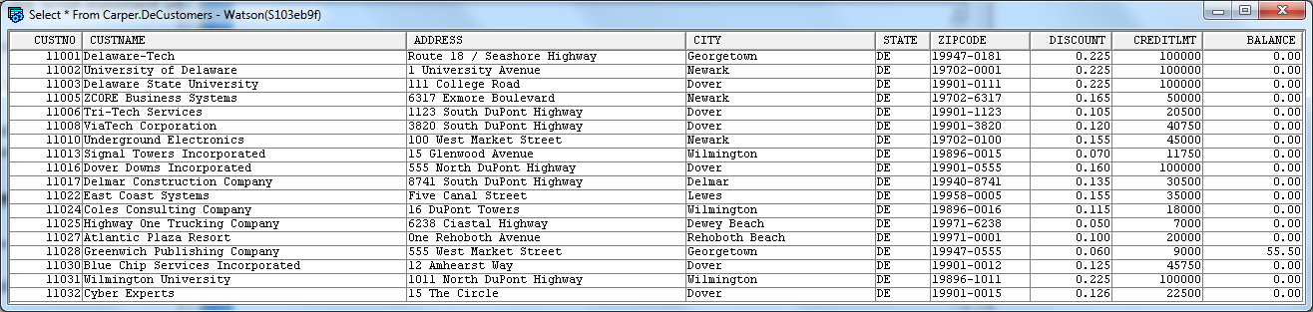

--4

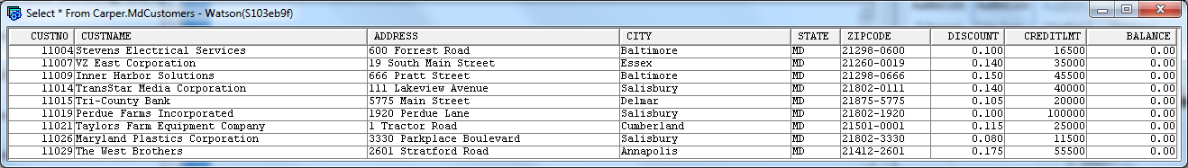

--6



--8

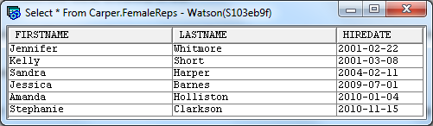

--10

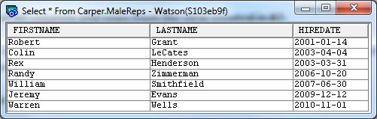

--12

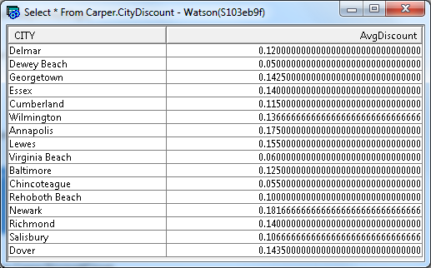

--14

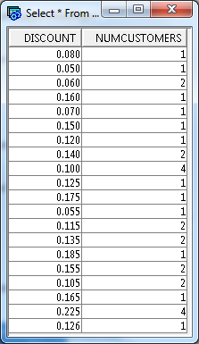

--16

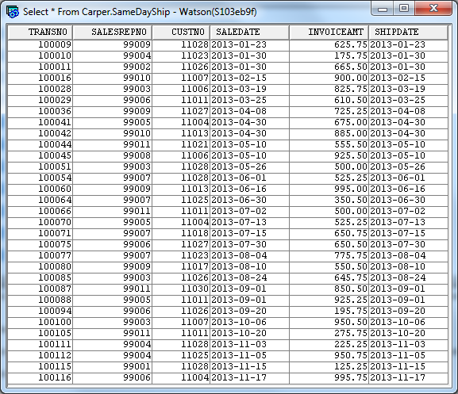

--18

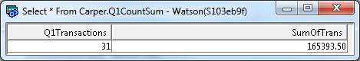

--20

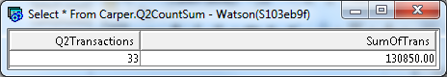

--22

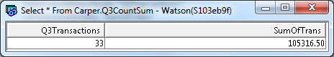

--24

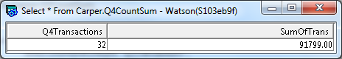

--26

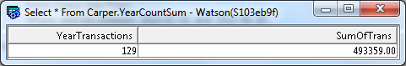

--28

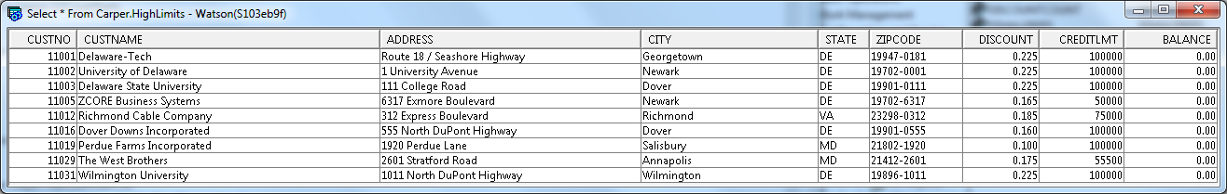

--30



--32

